Wer hört was ?
Arbeitsauftrag: Lies die Texte und zeichne in die Tabelle , wer in welchem Frequenzbereich hören kann.
Mensch
Menschen können in einem Bereich von ca 20-20.000 Hz hören. Dieser Bereich wird Hörbereich genannt. Frequenzen unter 16 Hz liegen im Infraschallbereich und können nur noch über Vibrationen gespürt werden. Der Ultraschallbereich beginnt ab 21.000 Hz und kann vom Menschen nicht mehr wahrgenommen werden, im gegensatz zu manchen Tieren.
Frosch
Frösche reagieren auf die Laute anderer Frösche und die ihrer Fressfeinde. Ihr Hörbereich liegt bei ca 50-4.000 Hz und ist somit im Vergleich zu anderen Lebewesen relativ klein.
Hund
Hunde haben ein viel feineres Gehör als Menschen. Sie nehmen sogar Frequenzen war, die wir längst nicht mehr hören können. Ihr Hörbereich liegt zwischen 65 und 45.000 Hz.
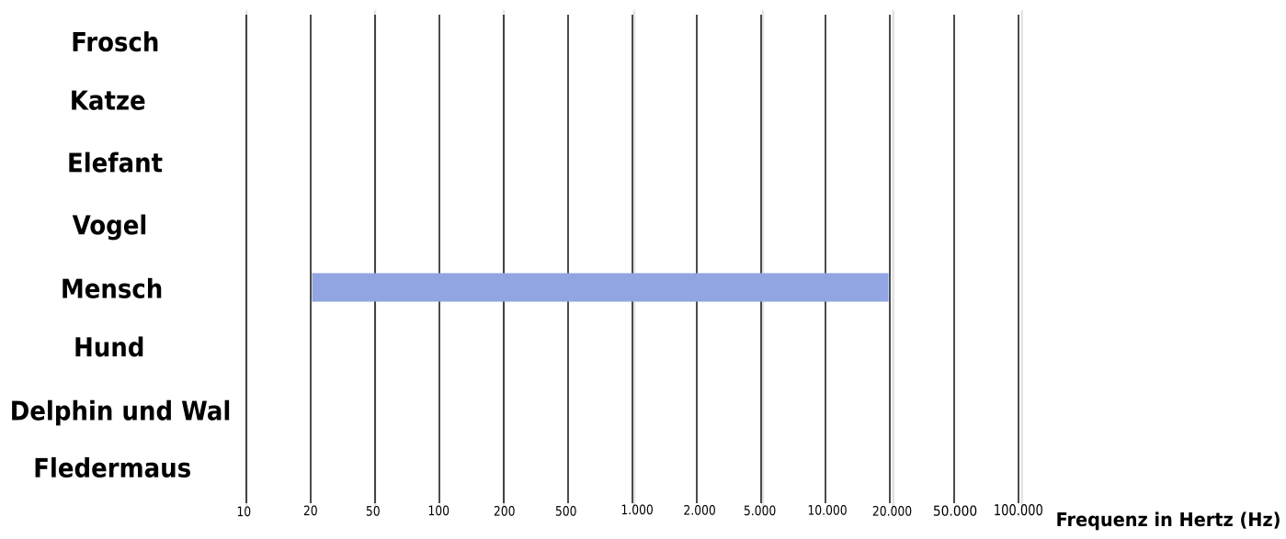
Katze
Die Ohren einer Katze sind denen von Hunden sogar noch überlegen. Ein breiterer Hörbereich als bei den meisten anderen Säugetieren wird abgedeckt. Sie können ungefähr in einem Bereich von 45-65.000 Hz Geräusche wahrnehmen und so ihre Beute perfekt orten.
Elefant
Elefanten sind Experten, wenn es um tiefe Töne geht. Sie verständigen sich vorrangig mit Infraschall, den Menschen nicht hören können. Der Frequenzbereich liegt zwischen 16-12.000 Hz. Infraschalltöne können über viele Kilometer gesendet werden, sodass Herdenmitglieder und wieder zusammenfinden.
Vogel
Der Hörbereich von Vögeln liegt ungefähr zwischen 200-20.000. Sie können also etwas weniger Frequenzen wahrnehmen als der Mensch.
Fledermaus
Im Bereich für hohe Frequenzen befindet sich der Schall den Fledermäuse aussenden und empfangen. Sie hören Frequenzen in einem Bereich zwischen 2.000 und 110.000 Hz. Die fast blinden Tiere senden Ultraschallwellen aus und nutzen diese zur Orientierung.
Delphin und Wal
Experten für Ultraschallwellen sind Delphine und Wale. Sie hören Frequenzen in einem Bereich von 150-150.000 Hz. Ebenso wie Fledermäuse nutzen sie Ultraschallwellen zur Orientierung und zur Kommunikation.

